KLASA VII a i b

08.06.2020 i 09.06.2020
Temat: Pierwiastek sześcienny III-go stopnia,

https://pistacja.tv/film/mat00319-pierwiastek-szescienny-wprowadzenie?playlist=623

https://szaloneliczby.pl/pierwiastki/

https://epodreczniki.pl/a/pierwiastki-kwadratowe-i-szescienne/D1HfHwGlK
(Zapamiętaj 3, Zapamiętaj 4, Przykład 4)

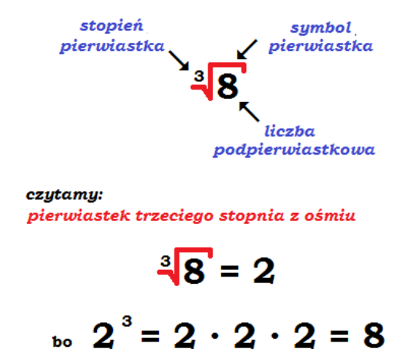

$\sqrt[3]{27}=3$ bo 3³ = 27
$\sqrt[3]{-64}=-4$ bo (-4)³ = - 64
$\sqrt[3]{-\frac{1}{125}}=-\frac{1}{5}$ bo ($-\frac{1}{5}$)³ = $-\frac{1}{125}$
$\sqrt[3]{0}=0$ bo 0³ = 0

$$\sqrt[3]{-a}=-\sqrt[3]{a}$$

3$\sqrt[3]{64}=3$ · 4 = 12
2$\sqrt[3]{64}=2$ · (-5) = - 10
4$\sqrt[3]{\frac{8}{27}}$ = $4⋅\frac{2}{3}=\frac{8}{3}=2\frac{2}{3}$

$$4\sqrt{5}+2\sqrt{5}=6\sqrt{5}$$
$$3\sqrt{7}-3-\sqrt{7}-1=2\sqrt{7}-4$$
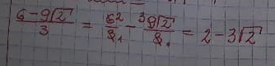

W zeszycie zapisz przykład z podręcznika str. 246, 247

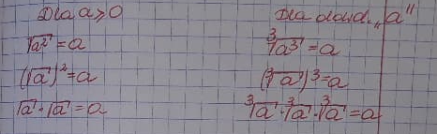

10.06.2020
Temat: Ciąg dalszy – Pierwiastek II-go i III-go stopnia.

W zeszycie zapisz poniższe działania

$$\sqrt{\frac{16}{81}}=\frac{4}{9}$$
$$\sqrt{2\frac{7}{9}}=\sqrt{\frac{25}{9}}= \frac{5}{3}$$
$$\sqrt{0,36}=0,6$$

$$\sqrt[3]{-1}=-1$$
$$\sqrt[3]{-8 000}=-20$$
$\sqrt[3]{1\frac{61}{64}}$ = $\sqrt[3]{\frac{125}{64}=} \frac{5}{4}$

Zad. 4, str. 248

- P_{K} = 10
a² = 10
a = $\sqrt{10}$

- P_{p} = 18 · 8
P_{p} = 144
a² = 144
a = $\sqrt{144}$
a = 12

- V_{p} = 1m · 0,5m · 0,25m
V_{p} = 0,125m³
a³ = 0,125 m³
a = $\sqrt[3]{0,125m^{3}}$
a = 0,5m
Oblicz:
$$3\sqrt{36}+5\sqrt[3]{-64}=3·6+5 ·\left(-4\right)=18-20= -2$$
$\sqrt{900}$ : $\sqrt[3]{27}$ + $\sqrt{49}$ = 30 : 3 + 7 = 10 + 7 = 17

Zadanie domowe – nie przesyłacie na maila
Zad. 7, str. 248
Ćwiczenia str. 59

